Họ và tên : Lê Thiện Nhân

Lớp 19CE – Mã SV: 19CE030

Thực Hành 5_ GuessTheWord

**App overview**

GuessTheWord là một trò chơi kiểu đố chữ hai người chơi, nơi những người chơi hợp tác để đạt được số điểm cao nhất có thể. Người thứ nhất cầm điện thoại và người thứ 2 đoán. Nếu đoán đúng sẽ got it và tiếp tục chơi

Nếu sai sẽ dừng lại .

Giao diện trò chơi sẽ như hình dưới

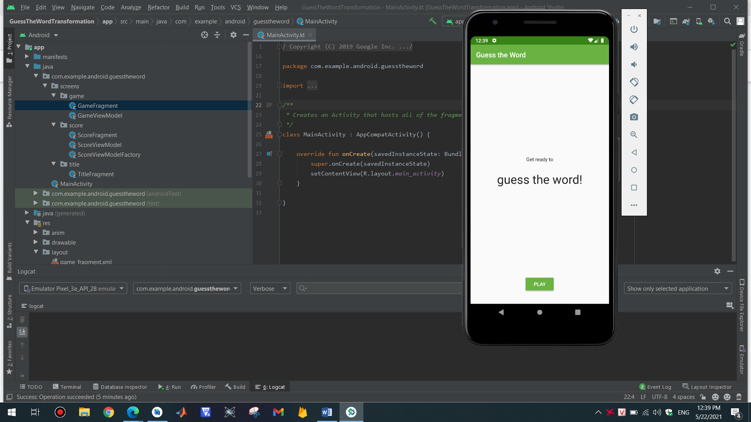

Click vào trò chơi và bắt đầu đoán từ khóa và thời gian set ở đây là 60s/1cau:

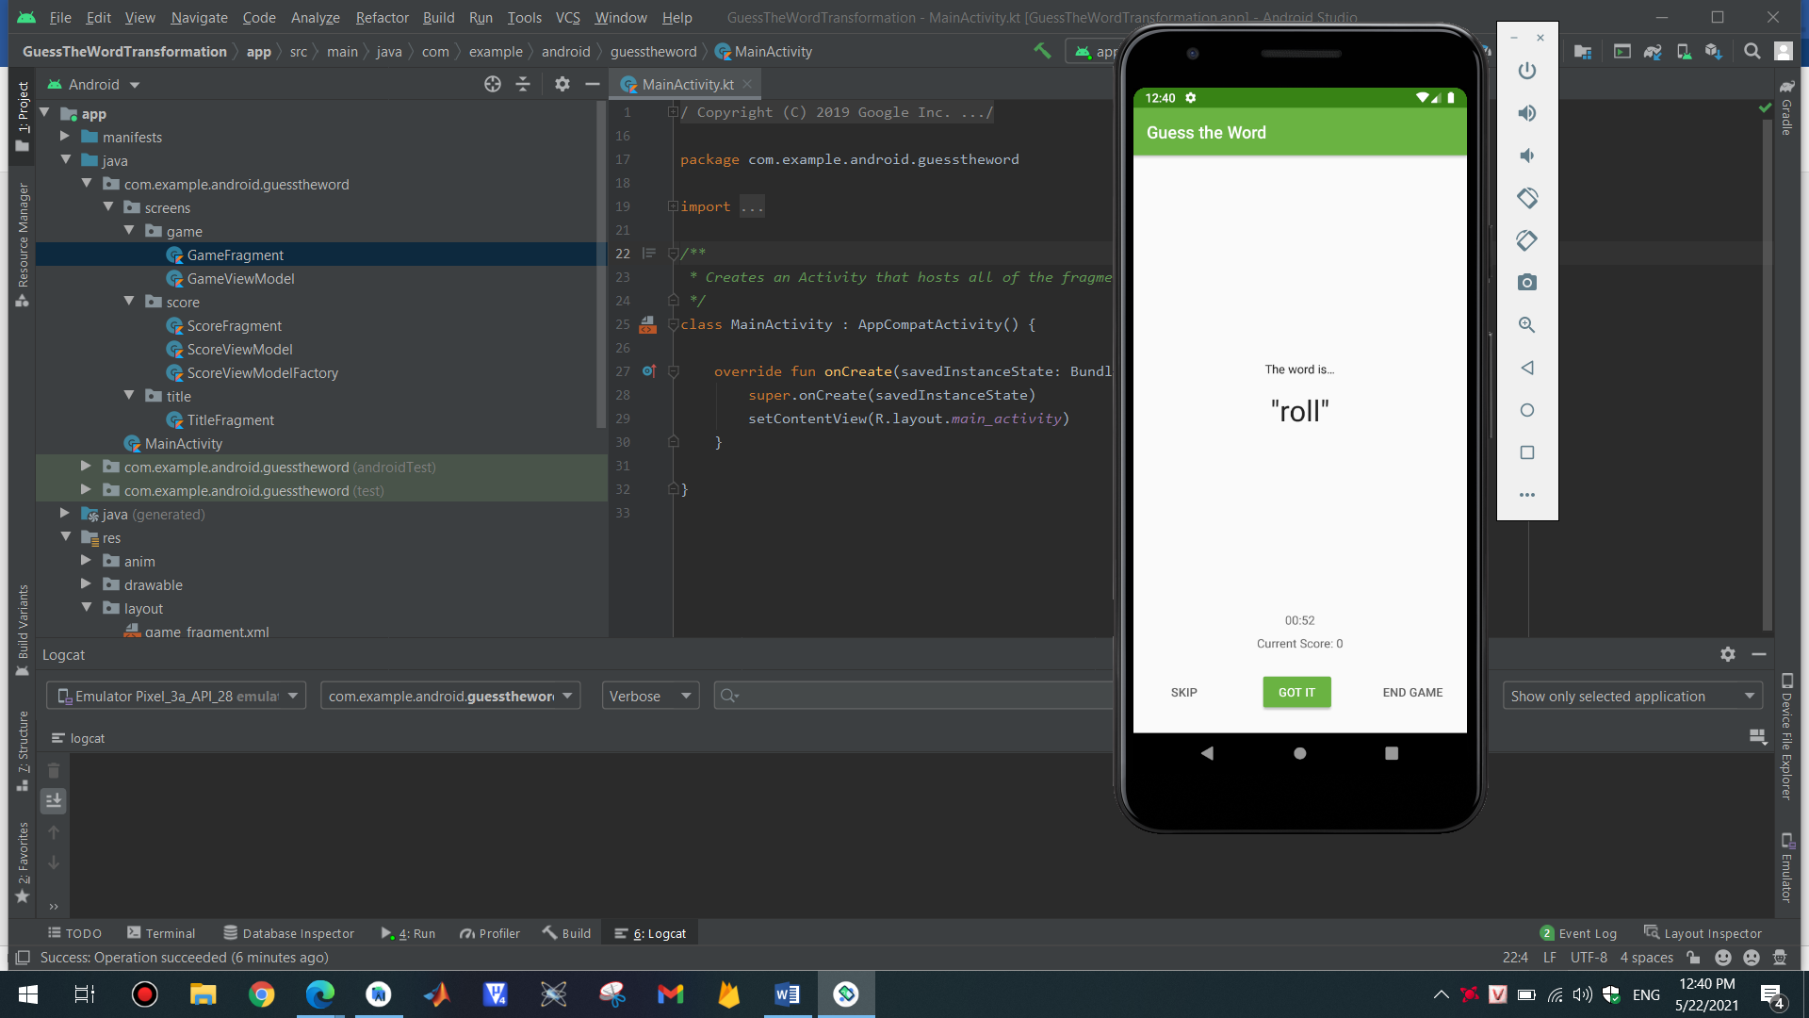

Nếu người chơi thứ 2 trả lời đúng sẽ tiếp tục got it ( tăng thêm 1 câu hỏi )

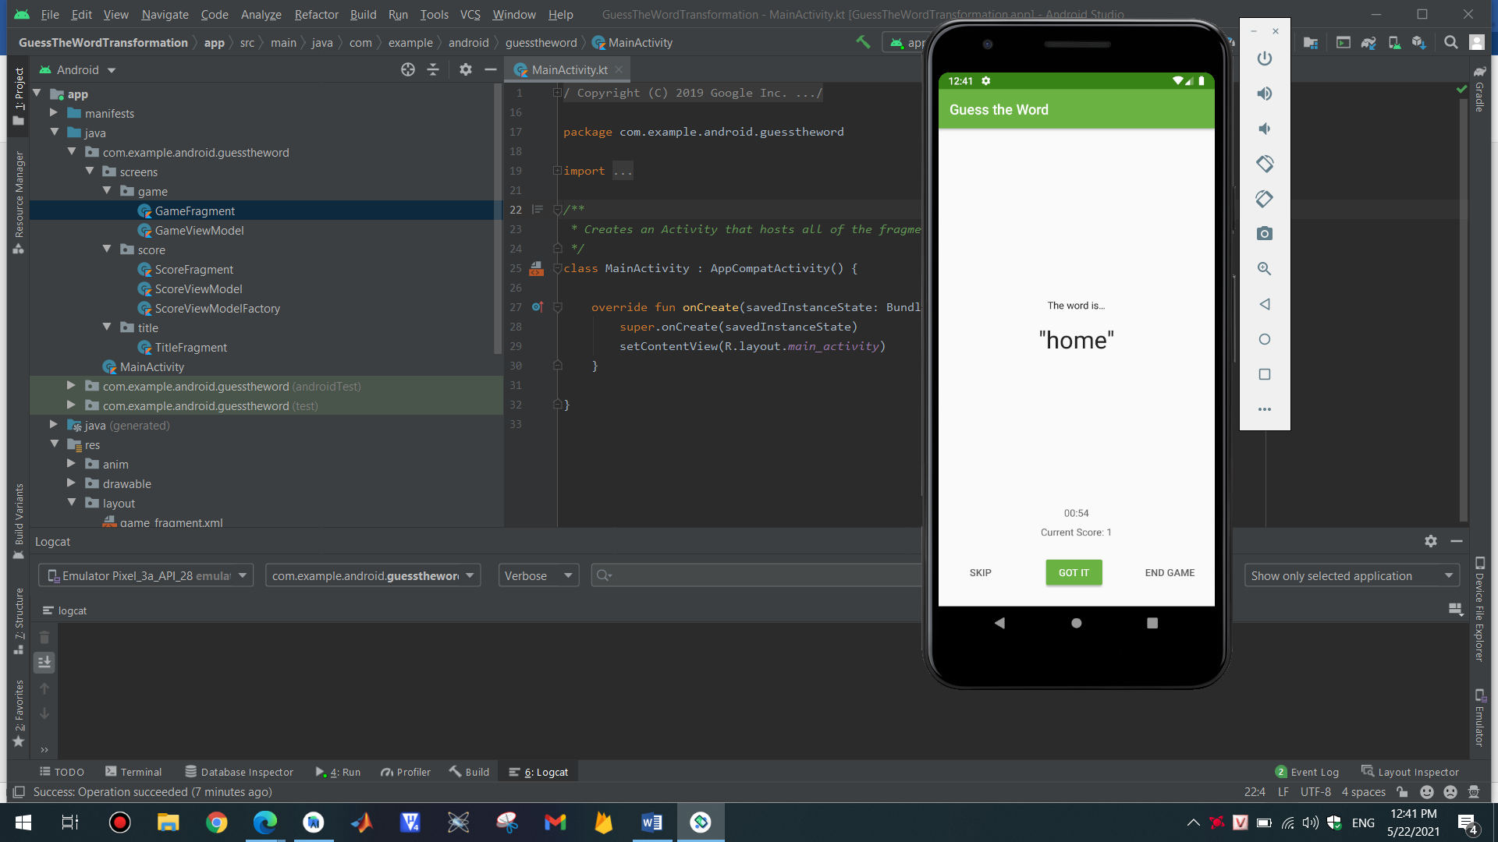

Nếu người chơi muốn kết thúc trò chơi hoặc trả lời sai thì sẽ end game và trả về số điểm mình trả lời được số câu hỏi:

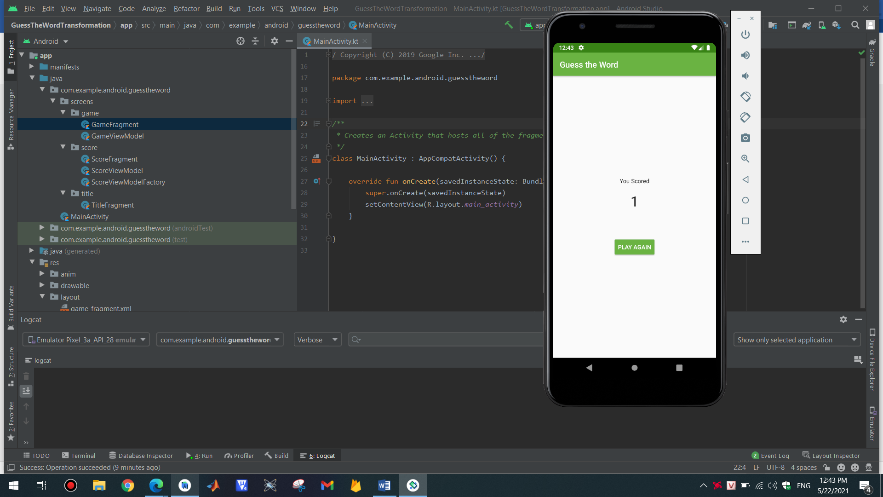

Hoặc có thể tính điểm âm thông qua các câu trả lời sai bằng cách click vào Skip số điểm sẽ được chuyển sang âm:

